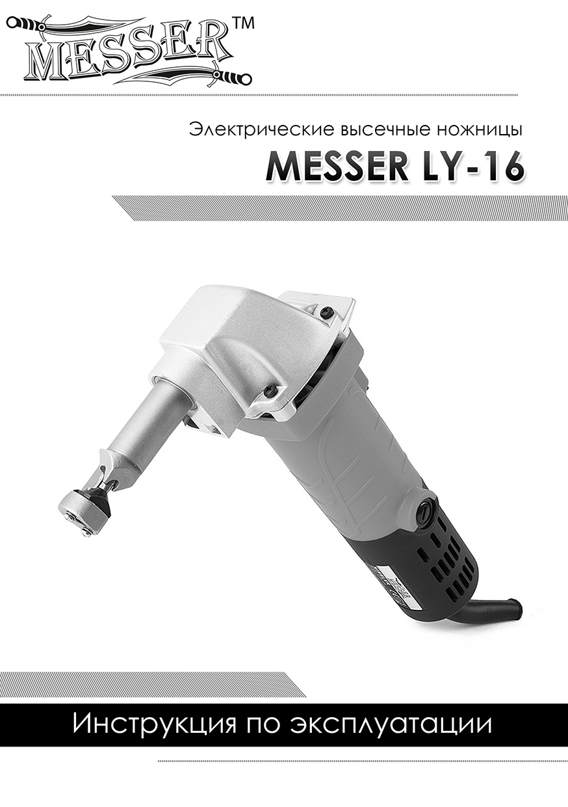

Электрические высечные ножницы **MESSER LY16** предназначены для резки без деформации листового, гофрированного листового металла, трапециевидного листового металла выполненных из мягкой стали, алюминия, нержавеющей стали или меди. Электроножницы пригодны для выполнения вырезов, прямых и криволинейных резов с маленьким радиусом.

**ТЕХНИЧЕСКИЕ ХАРАКТЕРИСТИКИ**

|  |  |  |  |  |
| --- | --- | --- | --- | --- |
| Потребляемая мощность | Максимальная толщина металла | Кол-во ходов без нагрузки | Минимальный радиус резания | Вес |
| 500 ватт | Мягкий металл – 1,6 мм | 2300 SPM | 40 мм  (1-9/16») | 1,5 кг. |
| Нержавеющая сталь – 1,2 мм |

Производитель оставляет за собой право изменять технические характеристики деталей и аксессуаров без предварительного уведомления.

**ИНСТРУКЦИЯ ПО ТЕХНИКЕ БЕЗОПАСНОСТИ**

**ВНИМАНИЕ!**

**Прочтите все указания и инструкцию по технике безопасности.** Несоблюдение указаний и инструкции по технике безопасности может стать причиной поражения электрическим током, пожара и тяжелых травм.

Сохраняйте эту инструкцию и указания для дальнейшего использования.

Использованное в настоящей инструкции и указаниях понятие «электроинструмент» распространяется на электроинструмент с питанием от сети (с сетевым шнуром).

**1. Знание электроинструмента и ограничений в его работе.**  Внимательно прочитайте эту инструкцию для понимания области применения электроинструмента, ограничений в работе , а также возможных специфических опасностей данного инструмента.

**2. Держите рабочее место в чистоте и хорошо освещенным.** Беспорядок или неосвещенные участки рабочего места могут привести к несчастным случаям.

**3. Во время работы с электроинструментом не допускайте близко к рабочему месту детей и посторонних лиц.** Отвлекшись, Вы можете потерять контроль над электроинструментом.

**4. Избегайте опасных сред.** Не подвергайте электроинструмент воздействию дождя, не используйте в помещении с повышенной влажностью. Не используйте инструмент в помещении, в котором находятся горючие жидкости, воспламеняющиеся газы или пыль. При работе электроинструмент искрит, что может привести к воспламенению пыли или паров.

Если невозможно избежать применения электроинструмента в сыром помещении, подключайте электроинструмент через устройство защитного отключения.

**5. При работе с электроинструментом под открытым небом применяйте соответствующие для этого кабели - удлинители.** Это снижает риск поражения электротоком.

**6. Применяйте средства индивидуальной защиты и всегда надевайте защитные очки.** Использование защитной маски, обуви на нескользящей подошве, защитного шлема или средств защиты органов слуха снижает риск получения травмы.

**7. Одевайтесь правильно.** Не носите свободную одежду и украшения. Держите волосы, одежду и рукавицы вдали от движущихся частей. Широкая одежда, украшения или длинные волосы могут быть затянуты движущимися частями.

**8. Безопасный труд**. Используйте зажимы или тиски для надежной фиксации разрезаемого металла. Держите работающий инструмент двумя руками, занимайте устойчивое положение и сохраняйте равновесие. Благодаря этому, вы сможете лучше контролировать электроинструмент в неожиданных ситуациях.

**9. Защита от поражения электрическим током.** Избегайте телесного контакта с заземленными поверхностями. При заземлении Вашего тела повышается риск поражения электротоком.

**10. Не перегружайте электроинструмент.** Не используйте инструмент в целях, для которых он не предназначен.

**11. Не переносите электроинструмент за сетевой шнур. Не выдергивайте за электрический шнур вилку из штепсельной розетки**. Защищайте сетевой шнур от воздействия высокой температуры, масла и острых предметов.

**12. Тщательно ухаживайте за инструментом. Проверяйте безупречность его работы, отсутствие поломок и повреждений. Д**ержите инструмент в чистоте. Следуйте инструкции по смазке и замене режущих элементов. Периодически проверяйте выключатели, сетевой кабель и кабель- удлинитель. При необходимости обращайтесь в авторизованный сервисный центр с целью ремонта или замены поврежденных деталей или узлов.

**13.** **Держите режущий инструмент в заточенном и чистом состоянии.** Ухоженные режущие элементы с острыми режущими кромками реже заклиниваются и их легче вести.

**14. Предотвращайте непреднамеренное включение инструмента.** Перед подключением инструмента к электросети убедитесь в выключенном состоянии электроинструмента. Удержание выключателя при транспортировке и подключении к сети питания чревато несчастным случаем.

**15. Отключайте электроинструмент при замене режущих деталей.**

**16. Будьте внимательны.** Следите за тем, что Вы делаете, продуманно начинайте работу. Не пользуйтесь электроинструментом в усталом состоянии, находясь под воздействием лекарственных препаратов.

**17. Храните электроинструмент в недоступном для детей месте.** Не разрешайте пользоваться электроинструментом лицам не знакомым с ним или не читавшим настоящую инструкцию.

**СПЕЦИАЛЬНЫЕ МЕРЫ ПРЕДОСТОРОЖНОСТИ:**

1. Будьте осторожны – высечные ножницы оставляют очень острый край на металле. Не обрабатывайте разрезанные края голыми руками. Используйте для защиты рук перчатки.

2. Контролируйте целостность сетевого шнура электроинструмента. Следите, чтобы шнур не имел порезов или иных повреждений от острых кромок разрезанного металла.

3. Заботьтесь о том, чтобы металлическая стружка не попадала внутрь инструмента.

4. Никогда не прикасайтесь к металлической стружке голыми руками. После резки они остры и сильно нагреты.

5. Электрические высечные ножницы не предназначены для стационарной работы. Их нельзя зажимать в тисках или монтировать на верстаке.

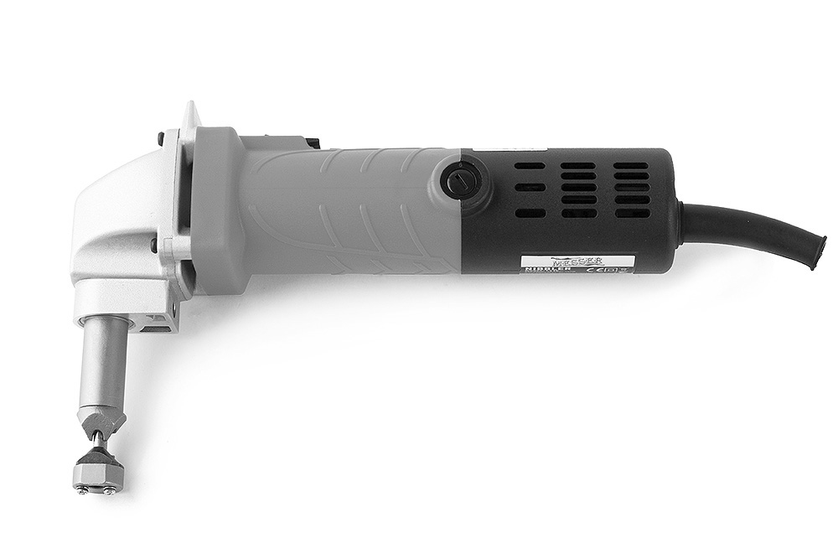

**ПРИМЕНЕНИЕ**

Данный электроинструмент предназначен для резания без деформации листового металла, гофрированного листового металла, трапециевидного листового металла выполненных из мягкой стали, алюминия, нержавеющей стали, или меди. Пригодны для выполнения прямых резов, вырезов и кривых резов с маленьким радиусом.

**ПЕРЕД РАБОТОЙ:**

1. Перед включением в электрическую сеть убедитесь, что инструмент выключен.

2. Если вам необходимо использовать удлинитель, убедитесь, что он имеет достаточную длину, мощность и толщину сечения жилы. Используйте удлинитель с минимально необходимой длиной.

3. Периодически проверяйте затянутость всех винтов. Это особенно важно для пуансона и матрицы. Работа с незатянутыми винтами приведет к повреждению инструмента.

4. Смазывайте пуансон и матрицу машинным маслом каждый раз, когда вы используете инструмент.

**РЕЗКА:**

1. Не пытайтесь резать листовой металл, толщина которого больше указанной в технических характеристиках электроинструмента.
2. Держите ножницы всегда в вертикальном положении к листовому металлу, а не под углом.
3. Для увеличения срока службы пуансона всегда следует применять смазочное масло с хорошими охлаждающими характеристиками. На поверхность разрезаемого листа металла , вдоль намеченной линии реза следует нанести смазочное средство. При длительной работе или при работе с высоким износом (пример – резка алюминия) рекомендуется рабочую часть ножниц регулярно погружать в емкость с маслом. Будьте внимательны! Масло не должно попадать в двигатель.
4. Резка происходит при движении пуансона назад. Ведите инструмент равномерно с небольшим усилием в направлении резки. При заклинивании пуансона во время резки отключите инструмент, смажьте пуансон и отпустите крепление разрезаемого листа. Не применяйте силу, иначе могут быть повреждены пуансон или матрица.
5. Держатель матрицы имеет 3 положения фиксации, которые позволяют установить матрицу в одно из трех положений: A, B или C.
6. Чтобы изменить направление резки, ослабьте установочный винт (с шестигранной головкой) блокировки держателя матрицы. Установите держатель матрицы в одном из 3 требуемых положений. Не пытайтесь устанавливать держатель матрицы под другими углами.

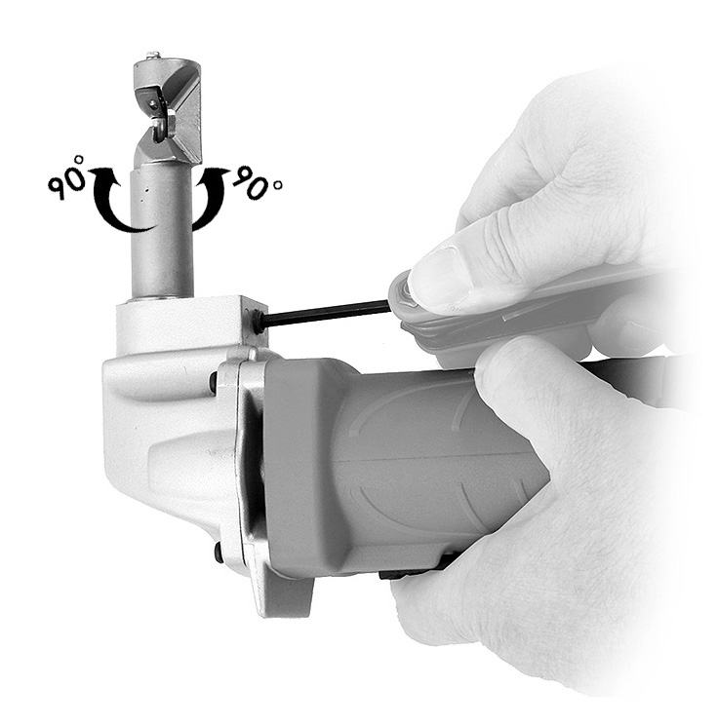

**РЕЗКА ЛИСТОВОГО МЕТАЛЛА:**

Надежно удерживая электроножницы параллельно разрезаемому листу, осуществляйте несильное давление по направлению реза. Ведите ножницы плавно и без рывков.

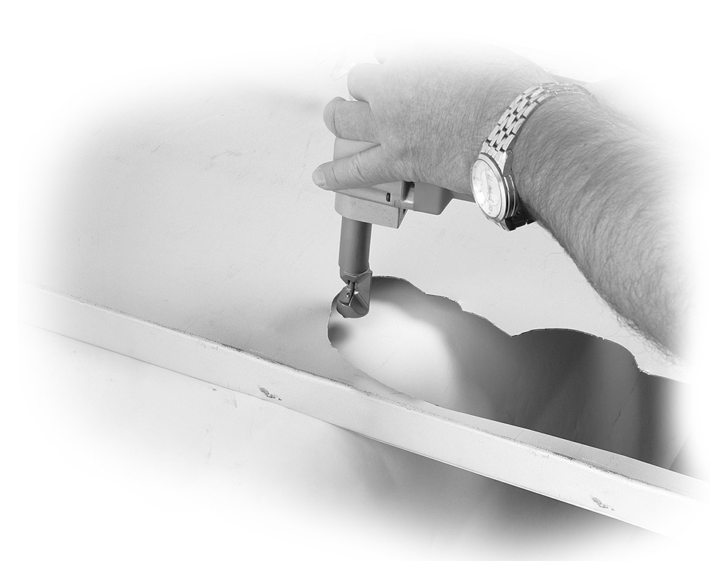

**ВНУТРЕННИЕ ВЫРЕЗЫ:**

Перед началом работ необходимо просверлить или пробить в металле отверстие диаметром не менее 23 мм. Опустив в отверстие рабочую часть ножниц (держатель матрицы) и установив пуансон на край металла, переходите к внутренней резке.

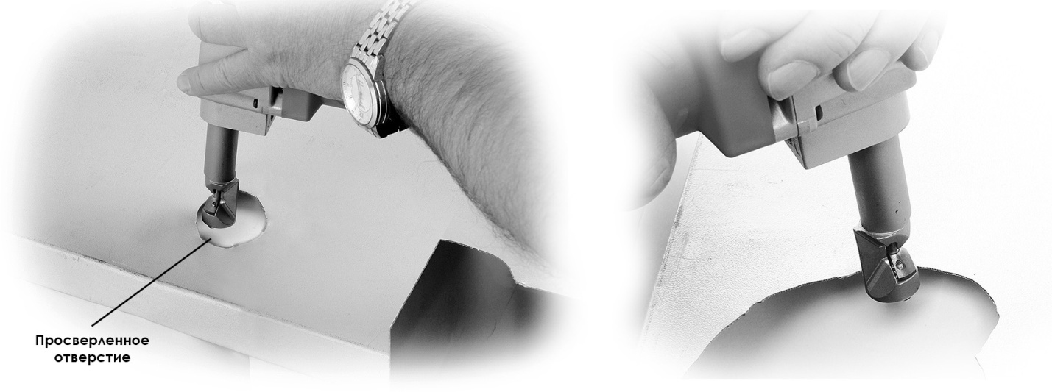

**РЕЗКА ВОЛНИСТОГО И ТРАПЕЦИЕВИДНОГО ЛИСТОВОГО МЕТАЛЛА:**

1. Используйте только боковые направления матрицы (В или С), когда необходима резка гофрированного или трапециевидного листового металла. Не пытайтесь использовать прямое (A) направление.

2. Надежно удерживая инструмент, производите рез, сохраняя держатель матрицы перпендикулярно к изгибам металла.

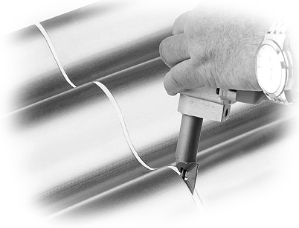 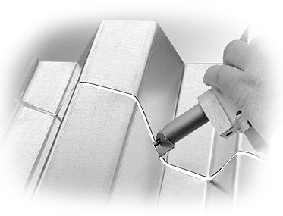

**ПУАНСОН И МАТРИЦА**

Пуансон и матрица являются расходными материалами. Периодически проверяйте их режущие поверхности. Износ будет особенно быстр при резке металлического профлиста. Использование электроинструмента с затупившимися пуансоном и матрицей приведет к неэффективной работе. Подшлифовка пуансона и матрицы не допускается. Своевременно меняйте при износе пуансон и матрицу, так как только острый инструмент ведет к хорошей производительности и щадящему отношению к электроинструменту.

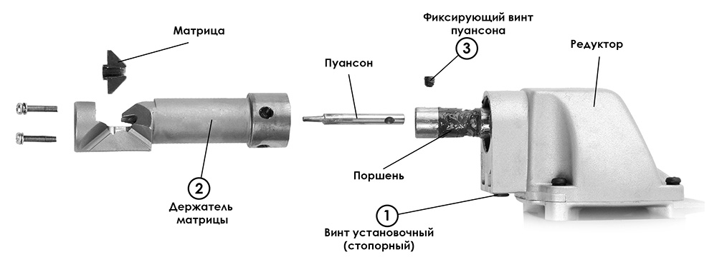

**ЗАМЕНА ПУАНСОНА:**

**ВНИМАНИЕ: Будьте осторожны, избегайте попадания инородных частиц в корпус редуктора при замене пуансона.**

1. Ослабьте установочный (стопорный) винт (1) держателя матрицы (2) и снимите держатель матрицы.

2. Ослабьте фиксирующий винт (3), который держит пуансон на поршне и снимите пуансон.

3. Установите новый пуансон, убедившись, что отверстие в нем совпадает с отверстием фиксирующего винта поршня. Заверните и затяните винт.

4. Смажьте поршень и пуансон.

5. Установите держатель матрицы и затяните установочный винт.

**ЗАМЕНА МАТРИЦЫ:**

С пуансоном (1) в поднятом положении ослабьте два винта (2) и замените матрицу (3).

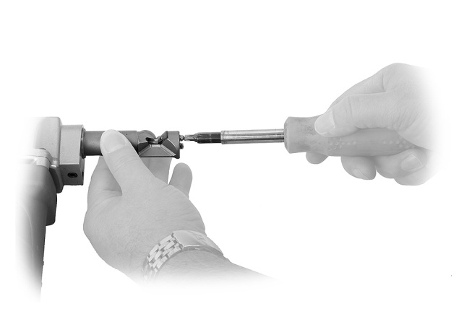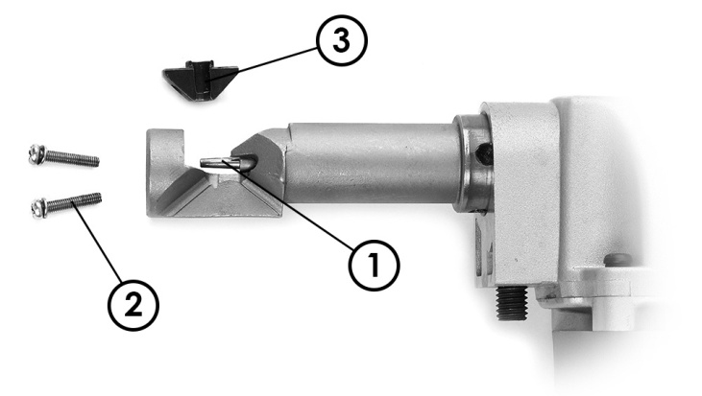

**ОБСЛУЖИВАНИЕ:**

1. Периодически проверяйте пуансон и матрицу на степень износа и при необходимости заменяйте их.

2. Периодически проверяйте затянутость всех винтов.

3. Угольные щетки инструмента (расходный материал) в процессе работы изнашиваются и должны быть заменены, когда износ достигнет своего предела. Замените щетки, когда они изношены до 5 мм в длину. **Внимание!** Всегда заменяйте обе угольных щетки!

**ЗАМЕНА ЩЕТОК:**

1. С помощью отвертки снимите крышки со щеток.

2. Снимите старые щетки и вставьте новые, обеспечив правильность установки.

3. Закройте щетки крышками.

**ВНИМАНИЕ: Не допускайте попадания смазки или масла на угольные щетки.!**

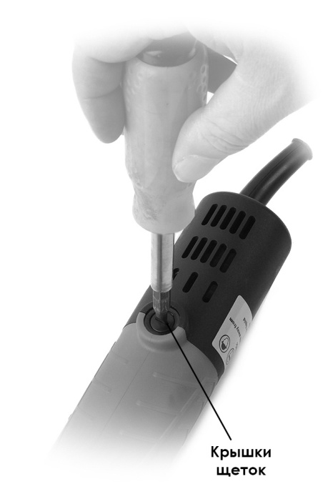 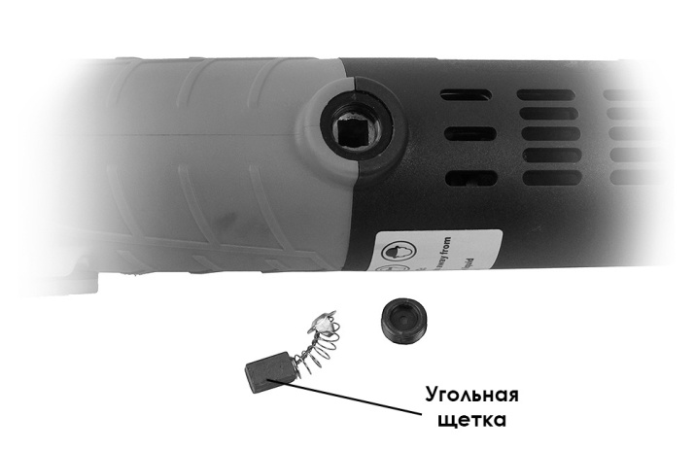

**ГАРАНТИЙНЫЕ ОБЯЗАТЕЛЬСТВА:**

Гарантия на инструмент 1 год со дня продажи при условии соблюдения правил эксплуатации и обслуживания.

Использование неоригинальных расходных комплектующих влечет снятие инструмента с гарантии.

**КОНТАКТНАЯ ИНФОРМАЦИЯ:**

Общество с ограниченной ответственностью «АБСГРУПП»

125171, г. Москва, ул. Космонавта Волкова, дом 6 А.

Тел.(495)230-03-27; (495)230-03-28

www.messer.su